THE UNINVITED - LA FALAISE MYSTÉRIEUSE de Lewis ALLEN
Réalisé par Lewis Allen - Avec Ray Milland, Ruth Hussey, Gaïl Russell (1944)

Inédit en vidéo en France, un chef-d’œuvre perdu de l’angoisse !
« Le 3e film le plus terrifiant de tous les temps » Martin Scorsese

Lors d’un séjour en Cornouailles, Roderick Fitzgerald, jeune compositeur londonien, et sa sœur Pamela, jettent leur dévolu sur un superbe manoir surplombant une falaise. Contre toute attente, le propriétaire accepte de leur céder son bien. Mais à peine sont-ils installés que le calme apparent des lieux est troublé par d’inquiétants sanglots de jeune femme. Après quelques investigations, ils ne tardent pas à comprendre que derrière le prix bradé de la vieille demeure, se cachent en réalité une histoire des plus sombres et de lourds secrets…

Souvent comparée pour son esthétique et la qualité de son adaptation à Rebecca d’Alfred Hitchcock, La Falaise mystérieuse a été une formidable source d’inspiration du 7ème Art et représente aujourd’hui une référence de l’effroi, mise en lumière par les cinéastes contemporains tels que Martin Scorsese ou Guillermo Del Toro, qui comptent ce chef-d’œuvre parmi leurs films de chevet. Éclairé par la magnifique photographie de Charles Lang (L’Aventure de Madame Muir, Règlement de comptes, Certains l’aiment chaud), le réalisateur Lewis Allen atteint l’équilibre parfait entre onirisme et épouvante, et signe un grand classique du cinéma fantastique, à l’atmosphère délicieusement gothique.
Pionnière par son intrigue surnaturelle, cette réussite hollywoodienne s’appuie sur la remarquable interprétation de Gail Russell, fragile et frissonnante, et du charismatique Ray Milland, incarnant ici avec flegme un artiste romantique, aux antipodes du rôle qui lui vaudra l’Oscar un an plus tard dans Le Poison de Billy Wilder. Un sommet du genre à la beauté inaltérée…

En édition Blu-ray + DVD + Livret

le 1er Juin 2016

Matériel promotionnel disponible sur demande

Images et visuels disponibles dans l’Espace Pro via www.wildside.fr

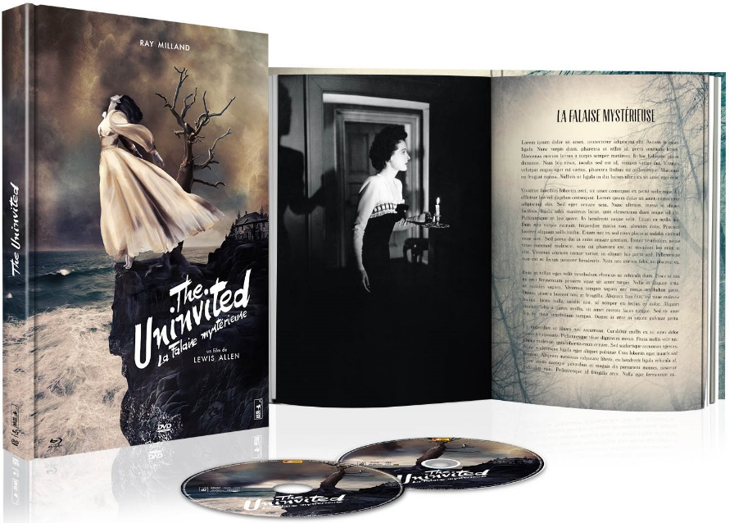

CARACTÉRISTIQUES TECHNIQUES DVD
Master restauré HD – Noir & Blanc - Format image : 1.37, 16/9ème compatible 4/3 - Format son : Anglais DTS 2.0 & Anglais & Français Dolby Digital 2.0 - Sous-titres : Français - Durée : 1h35

CARACTÉRISTIQUES TECHNIQUES Blu-ray
Master restauré HD – Noir & Blanc - Format image : 1.37 - Résolution film : 1080 24p Format son : Anglais DTS Master Audio Sous-titres : Français - Durée : 1h39

[LE LIVRE] : un livret exclusif de 86 pages sur le film ; accompagné de photos d’archives, un texte de Patrick Brion apporte un nouvel éclairage sur l’œuvre, son réalisateur et ses principaux interprètes.

ComplÉments :
- Vu de la falaise : Entretien avec Christophe Gans (47’)

Prix public indicatif : 24,99 Euros le Coffret Blu-ray+DVD+Livret

Extrait du livret (86 pages) accompagnant l’édition, écrit par Patrick Brion
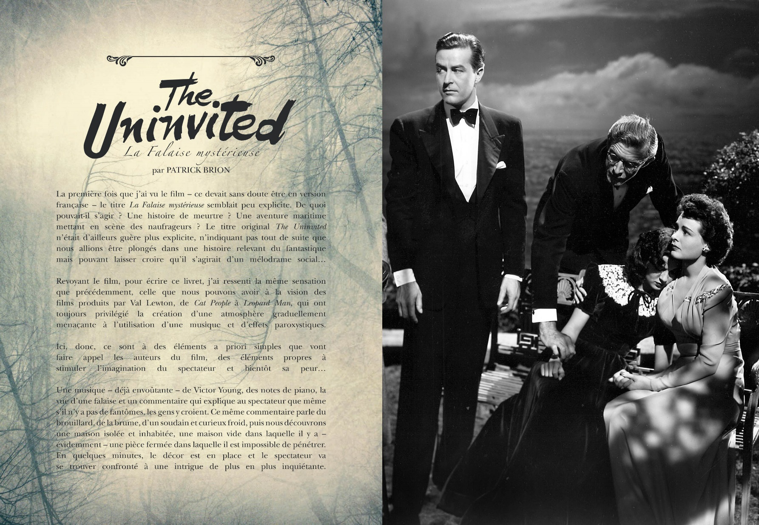
Patrick Brion, historien du cinéma et spécialiste du cinéma américain, est le créateur et la voix de la célèbre émission TV Le Cinéma de Minuit.
Il est l’auteur de nombreux livres sur les figures du cinéma hollywoodien (Tex Avery, Hitchcock, John Ford, Billy Wilder, Marlon Brando, Elisabeth Taylor) et tout récemment d’une somme encyclopédique sur le Western.

